Actividad 7
Tema: Deporte colectivo (basquetbol) 3

Instrucciones: Para repasar las habilidades motrices básicas en el deporte colectivo de basquetbol, realizaremos los siguientes juegos, presta mucha atención y completa la actividad 7

Juego 1: ‘’ movilidad articular’’

Se desplazarán mediante el trote donde aplicaran movimientos para preparar el organismo y preparar las articulaciones para la clase, realizaran circunducción de hombro hacia adelante, luego los brazos hacia atrás, movilidad lateral de brazos y cruzarlos, luego elevación de brazos, movimiento pélvico para la cadera y estiramiento del tren inferior.

Juego 2: ‘’balón que quema’’

Siete estudiantes forman un círculo. Cada grupo tiene dos balones. A la señal, se dan pases en sentido de los punteros del reloj lo más rápido posible, evitando que los alcance el siguiente balón. El objetivo es no tener la pelota cuando el profesor detenga la actividad.

Juego 3: ‘’pases, boteo y avanzamos’’

Se forman filas (uno al lado de otro) de siete estudiantes. A la señal, avanzan juntos hacia el otro extremo de la cancha, dándose pases hacia atrás. El ultimo compañero al recibir el balón deberá ir a ubicarse al comienzo de la hilera, realizando boteo, Para esto, se deben organizar para que así vayan avanzando de manera fluida y cuando lleguen al otro extremo, todos hayan dado al menos dos pases y boteado en dos ocasiones.

Juego 4: ‘’pases y encestar’’

Se forman tres equipos equitativos, con un balón por equipo. A la señal, dan pases al compañero que está al frente (zigzag) lo más rápido posible hasta llegar hasta el último integrante. Gana el equipo que termina encestando el balón antes.

Preguntas
¿En qué año se creó el basquetbol?
¿Cuántas reglas conocieron al investigar?
¿Algún acontecimiento importante que sepan del basquetbol?

- Recuerda que al realizar ejercicio debes beber agua ya que el agua nos aporta los minerales utilizados en la actividad física y recuerda realizar ejercicio con ropa cómoda y mantener los hábitos de higiene (lavado de manos y cara).
- Mantener siempre los hábitos de higiene personal (lavado de manos, cepillarse los dientes luego de cada comida, lavar cara y cuerpo).
- No consumas alimentos altos en grasa, azucares, sodio, calorías, evita alimentos fritos y bebidas gaseosas.
- Un buen lenguaje demuestra una buena educación y un buen comportamiento como niño y niña.

Saludos les envía el
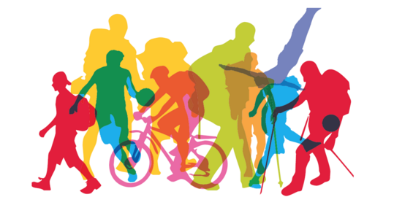
Profesor Cristóbal Vega Cornejo.

